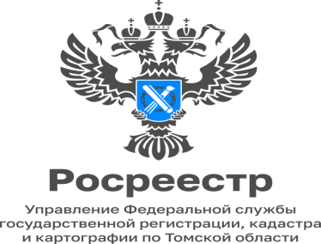
26.10.2023

«Потеря документов на недвижимость - не повод для паники»

У каждого собственника недвижимого имущества имеются на руках документы, подтверждающие права на недвижимость.
Документы на недвижимость бывают двух видов:
– правоустанавливающие – документы, на основании которых возникло право собственности (договор купли-продажи, мены, дарения, свидетельство о праве на наследство, договор долевого участия, решение собственника и т.п.);
– правоподтверждающие (ранее таким документом было свидетельство о государственной регистрации права, в настоящее время – выписка из Единого государственного реестра недвижимости (ЕГРН)).
В случае утраты документов на недвижимость собственник может их восстановить, получив их дубликаты или копии.
Выписка из ЕГРН, содержащая полные данные о правообладателе объекта недвижимости, копии правоустанавливающих документов могут быть выданы только самим правообладателям или их законным представителям, а также физическим и юридическим лицам, получившим доверенность от правообладателя или его законного представителя.
Запрос о предоставлении копии правоустанавливающего документа, выписки из ЕГРН может быть представлен посредством личного обращения в многофункциональный центр по предоставлению государственных и муниципальных услуг (https://md.tomsk.ru), посредством почтового отправления в адрес Филиала ППК «Роскадастр» по Томской области (634029, Томская область, г. Томск, ул.Белинского,8, тел./факс (3822) 46-78-71, далее - Филиал), а также в электронном виде на официальном сайте Росреестра (https://rosreestr.gov.ru) или через Единый портал государственных услуг.
В случае, если в Филиале необходимые документы отсутствуют или право собственности возникло до 03 сентября 1998 года и не было впоследствии зарегистрировано в ЕГРН, необходимо обратиться:
– к нотариусу, оформлявшему сделку или наследство;
– в государственный орган, ранее выдававший документы (например, муниципальное предприятие центр технической инвентаризации и землеустройства). В нем можно получить копии необходимых документов либо выписку из соответствующего постановления (распоряжения);
– к застройщику, с которым ранее заключался договор.
Руководитель Управления Росреестра по Томской области Елена Золоткова:
«Главное при утрате документов на недвижимое имущество – не паниковать, а спокойно оценить ситуацию. В большинстве случаев получить копии утерянных документов можно, обратившись в органы, выдававшие их, а чтобы быть уверенным, что ваша недвижимость не будет подвержена мошенническим действиям и не будет утрачена – рекомендуем подать в установленном порядке заявление о невозможности совершения сделок с объектом без вашего личного участия».

Наталья Соболевская
начальник отдела ведения ЕГРН,
повышения качества данных

